Министерство науки и высшего образования Российской Федерации

Федеральное государственное бюджетное образовательное учреждение

высшего образования

«Вятский государственный университет»

Колледж ВятГУ

**ОТЧЕТ**

**ПО ПРАКТИЧЕСКОЙ РАБОТЕ №2**

**«ИЗУЧЕНИЕ ОДНОМЕРНЫХ МАССИВОВ И СТРОК»**

**ПО ДИСЦИПЛИНЕ «ОСНОВЫ АЛГОРИТМИЗАЦИИ И ПРОГРАММИРОВАНИЯ»**

Выполнил: студент учебной группы

ИСПк-205-52-00

Ляпустин Илья Максимович

Преподаватель:

Сергеева Елизавета Григорьевна

Киров

2022

**1.ЦЕЛЬ ПРАКТИЧЕСКОЙ РАБОТЫ**

Получить базовые навыки работы с одномерными массивами, освоить принципы работы со строками как с частным случаем одномерных массивов.

**2.ФОРМУЛИРОВКА ЗАДАНИЯ**

Задание и решение делится на несколько этапов:

1. Написать программу, определяющую присутствует ли заданная последовательность в массиве.
2. Написать программу, определяющую является ли заданная строка палиндромом.
3. **КОД ПРОГРАММЫ**

1. **const** n = 5;

**var** a:**array**[1..n] **of** integer;

**begin**

**var** b:string;

print('введите последовательность');

**var** c:=readstring();

print('введите строку');

**for var** i:= 1 **to** n **do begin**

readln(A[i]);

b:=b+A[i].ToString;

**end**;

**if** (pos(c,b)>0) **then** print('da')

**else** print('net');

**end**.

2. **var** str:string;

i:integer;

f:boolean;

**begin**

readstring(str);

i:=1;

f:=true;

**while**(i<=length(str) **div** 2) **and** f **do**

**if** str[i] <> str[length(str)+1-i] **then** f:=false

**else** i:=i+1;

**if** f **then** print('да') **else** print('нет');

**end**.

**4.СХЕМА АЛГОРИТМА С КОММЕНТАРИЯМИ**

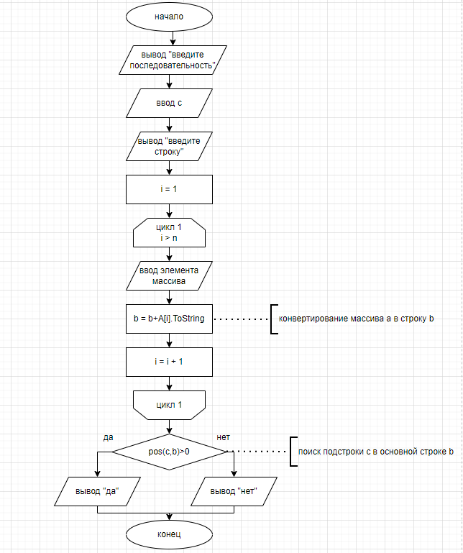

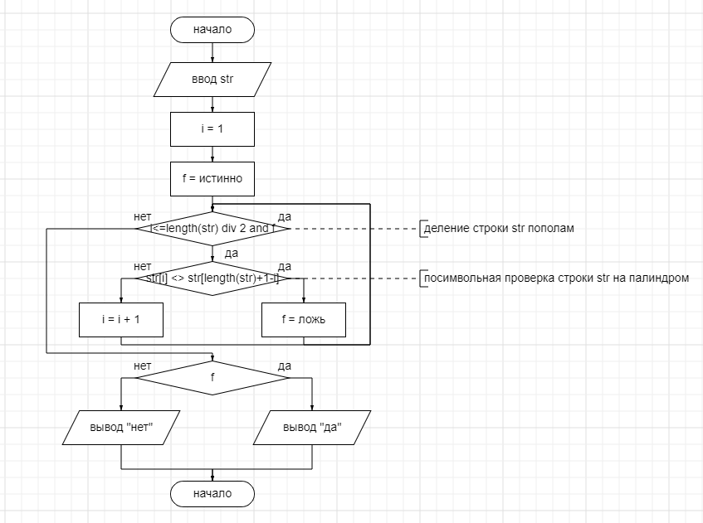

**5. РЕЗУЛЬТАТ ВЫПОЛНЕНИЯ ПРОГРАММЫ**

Результатом первой программы является выведение на экран результата поиска программой введённой последовательности. Результатом второй программы является выведение на экран результата проверки программой строки на палиндром.

**6. ВЫВОД**

На данной практической работе были изучены базовые структуры организации программы и основные конструкции языка программирования Pascal. Была создана программа вычисляющая значение функции определённом интервале и с шагом. Помимо этого, мы создали блок схему написанной нами программы.

Сложность вызвало написание кода первой программы, так как изначально было предпринято писать программу, которая сравнивает две строки, потому что функция pos не применима к массивам, однако условие задачи не предусматривает такого решения, поэтому было принято решение конвертировать массив в строку.